СК ТеплоГрад
Г.Бузулук ул.Бобровская 1А цокольный этаж
+7 932 854 05 99
Прайс лист О" от 29.03.2022
1 |  | Размеры: 100.20.8
 | 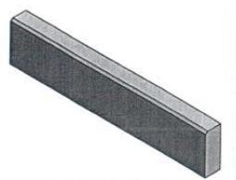 | Масса: 34кг
 | Бордюр тротуарный | Упаковка: паллета 37 штук
 |  |  | Цена
 |  |  | неокрашенный 270 руб./ шт.
 |  |  | частичный окрас 400 руб./ шт.
 |  |  | полный окрас 550 руб./ шт.
2 |  | Размеры: 100.30.15
 | 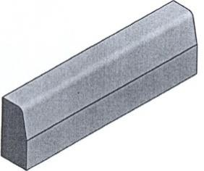 | Масса: 100кг
 | Бордюр дорожный | Упаковка: паллета 12 штук
 | БР-150 |  | Цена
 |  |  | неокрашенный 520 руб./ шт.
 |  |  | окрашенный 700 руб./ шт.
3 |  | Размеры: 100.30.18
 | 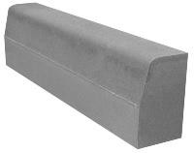  Бордюр дорожный | Масса: 130кг
 | БР-180 | Упаковка: паллета 12 штук
 | (магистральный)
 |  |  | Цена
 |  |  | неокрашенный 650 руб./ шт.
4 | 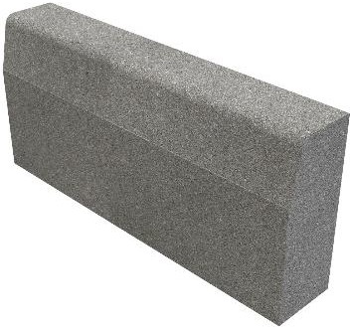 | Размеры: 100.45.18
 | Бордюр дорожный | Масса: 180кг
 | Б-5 | Упаковка: паллета 8 штук
(магистральный
усиленный)
 |  |  | Цена
 |  |  | неокрашенный 1200 руб./ шт.
5 | 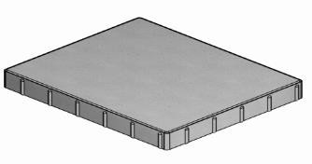 | Размеры: | 500х600х80
 | Плита | Упаковка: | паллета 8,4 м.кв/вес 1250 кг
 | придорожная |  | Цена
 |  |  | неокрашенная 1300 руб./м2

6 | Брусчатка | Размеры:
 | "КИРПИЧИК" |  | Упаковка: паллета 600шт/12м.кв/вес 1100кг
 |  | 100х200х40 |  |  | Цена
 |  |  | серая |  | 950 руб./м2
 |  |  | цветная | полный окрас | 1300 руб./м2
 |  |  | белая |  | 1400 руб./м2
 |  |  | желтая, синяя,  зеленая, оранжевая |  | 1500 руб./м2
 |  |  | Упаковка: паллета 420шт/8,4м.кв, вес 1200кг
 |  | 100х200х60 |  |  | Цена
 |  |  | серая |  | 1050 руб./ м2
 |  |  | цветная |  | 1400 руб./ м2
 |  |  | белая |  | 1500 руб./ м2
 |  |  | желтая, синяя, зеленая, оранжевая |  | 1600 руб./ м2
 |  |  | Упаковка: паллета 420шт/8,4м.кв, вес 1300кг
 |  | 100х200х70 |  |  | Цена
 |  |  | серая |  | 1250 руб./ м2
 |  |  | цветная |  | 1500 руб./ м2
 |  |  | желтая, синяя,  зеленая, оранжевая |  | 1600 руб./ м2
7 | Брусчатка | Размеры:
 | "Серия 210" | 105х210х60 | Упаковка: паллета 9,7 м.кв/вес 1261кг
 |  |  |  |  | Цена
 |  |  | серая |  | 1150 руб./ м2
 |  |  | цветная |  | 1500 руб./ м2
 |  |  | белая |  | 1600 руб./ м2
 |  |  | желтая, синяя,  зеленая, оранжевая |  | 1700 руб./ м2
 |  | 140х210х60 | Упаковка: паллета 9,5м.кв./вес 1300кг
 |  |  |  |  | Цена
 |  |  | серая |  | 1150 руб./ м2
 |  |  | цветная |  | 1500 руб./ м2
 |  |  | белая |  | 1600 руб./ м2
 |  |  | желтая, синяя,  зеленая, оранжевая |  | 1700 руб./ м2
 |  | 210х420х60 | Упаковка: паллета 8,8 м.кв/вес 1150кг
 |  |  |  |  | Цена
 |  |  | серая |  | 1600 руб./ м2
 |  |  | цветная |  | 1900 руб./ м2
 |  |  | белая |  | 2000 руб./ м2
 |  |  | желтая, синяя,  зеленая, оранжевая |  | 2100 руб./ м2
8 | Брусчатка | Размеры:
 | "Паркет" | 210х70х60
 |  |  | Упаковка: паллета 9.3м.кв/вес 1250кг
 |  |  |  |  | Цена
 |  |  | серая |  | 1200 руб./ м2
 |  |  | цветная |  | 1550 руб./ м2
 |  |  | белая |  | 1650 руб./ м2
 |  |  | желтая, синяя,  зеленая, оранжевая |  | 1750 руб./ м2
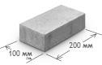
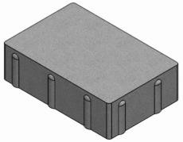
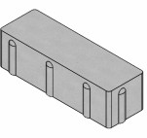

9 |  | Размеры:
 | Брусчатка | 100х100х60
 | "КВАДРАТ малый" |  | Упаковка: паллета 840шт./8,4 м.кв
 |  |  |  | Цена
 |  |  | серая | 1200 руб./ м2
 |  |  | цветная | 1550 руб./ м2
 |  |  | белая | 1600 руб./ м2
 |  |  | желтая, синяя, зеленая, оранжевая | 1750 руб./ м2
10 |  | Размеры:
 | Брусчатка | 200х200х60
 | "КВАДРАТ" |  | Упаковка: паллета 210шт./8,4 м.кв
 |  |  |  | Цена
 |  |  | серая | 1150 руб./ м2
 |  |  | цветная | 1500 руб./ м2
 |  |  | белая | 1600 руб./ м2
 |  |  | желтая, синяя,  зеленая, оранжевая | 1700 руб./ м2
11 |  | Толщина:
 |  | 4см | Упаковка: паллета 12.5 м.кв
 | Брусчатка "МИКС" |  |  | Цена
 |  |  | серая | 1000 руб./ м2
 |  |  | цветная | 1350 руб./ м2
 |  |  | колормикс или  белая | 1450 руб./ м2
 |  |  | (два цвета на сером цементе полный окрас)
 |  |  | желтая, синяя, зеленая, оранжевая | 1550 руб./ м2
 |  | 6см | Упаковка: паллета 9 м.кв
 | Размеры: |  |  | Цена
 | 140х140 |  | серая | 1150 руб./ м2
 | 210х140 |  | цветная | 1500 руб./ м2
 | 105х140 |  | белая | 1600 руб./ м2
 | 170х140 |  | желтая, синяя, зеленая, оранжевая | 1700 руб./ м2
 |  | 8см | Упаковка: паллета 8 м.кв
 |  |  |  | Цена
 |  |  | серая | 1350 руб./ м2
 |  |  | цветная | 1700 руб./ м2
 |  |  | белая | 1800 руб./ м2
 |  |  | желтая, синяя, зеленая, оранжевая | 1900 руб./ м2
12 |  | Размеры:
 |  | 200х200
 | Брусчатка | 200х250
 | "ГРОСМИКС" | 200х300 | Упаковка: паллета 9.6 м.кв/вес 1300кг
 |  |  |  | Цена
 |  | Толщина: | серая | 1200 руб./ м2
 |  | 6 см | цветная | 1600 руб./ м2
 |  |  | белая | 1700 руб./ м2
 |  |  | желтая, синяя, зеленая, оранжевая | 1800 руб./ м2
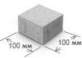
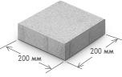
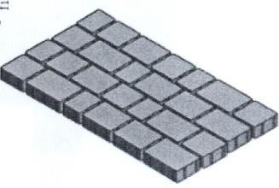
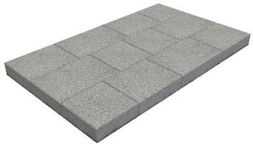

13 | Брусчатка | Размеры:
 | "Трапеция" | 53(63)х92
 |  | 63(73)х92 | Упаковка: паллета 10.2 м.кв/вес 1380кг
 |  | 83(73)х92 |  | Цена
 |  | 93(83)х92 | серая | 1200 руб./ м2
 |  | 103(93)х92 | цветная | 1550 руб./ м2
 |  |  | белая | 1650 руб./ м2
 |  |  | желтая, синяя,  зеленая, оранжевая | 1750 руб./ м2
14 |  | Размеры: | Упаковка: паллета 10м.кв/вес 1350кг
 | Брусчатка | D 304мм | серая | 1350 руб./ м2
 | Шестигранник | Толщина: | цветная | 1700 руб./ м2
 |  | 6 см | белая | 1800 руб./ м2
 |  |  | желтая, синяя, зеленая, оранжевая | 1900 руб./ м2
15 |  | Размеры:
 | Брусчатка | 200х165х80
 | BEHATON (катушка) | Упаковка: паллета 252шт/7,0м.кв/вес 1250
 |  |  |  | Цена
 |  |  | серая | 1400 руб./ м2
 |  |  | цветная | 1750 руб./ м2
 |  |  | белая | 1850 руб./ м2
 |  |  | желтая, синяя,  зеленая, оранжевая | 1950 руб./ м2
16 |  | Размеры:
 | Брусчатка | 300х600х80
 | 300х600х80 | Упаковка: паллета 42шт/7,56м.кв/вес 1400
 |  |  |  | Цена
 |  |  | серая | 1700 руб./ м2
 |  |  | цветная | 1900 руб./ м2
 |  |  | белая | 2000 руб./ м2
 |  |  | желтая, синяя,  зеленая, оранжевая | 2100 руб./ м2
17 | Газонная решетка
 |  |  | Упаковка: паллета 9.6м.кв/вес 1200кг
 |  |  |  | Цена
 |  |  | серая | 1100 руб./ м2
18 | Колормикс два цвета +500 рублей к цене за
 | на сером цементе |  | неокрашенный вид брусчатки
19 | Колормикс три цвета +600 рублей к цене за
 | на сером цементе |  | неокрашенный вид брусчатки
20 | Колормикс два цвета +600 рублей к цене за
 | один на сером/ один на белом цементе |  | неокрашенный вид брусчатки
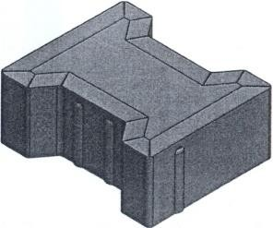
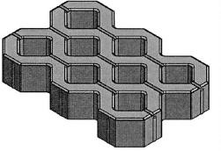
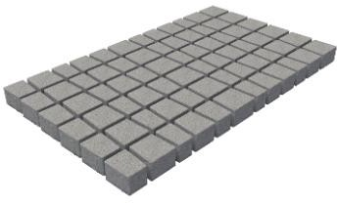
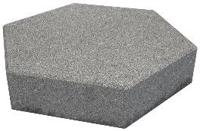
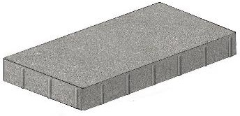

21 | Колормикс три цвета +700 рублей к цене за
 |  | два на сером/ один на белом цементе | неокрашенный вид брусчатки
22 | Колормикс два цвета +700 рублей к цене за
 |  | на белом цементе | неокрашенный вид брусчатки
23 | Зернистая поверхность +500 рублей к цене к
 |  |  | любой выбранной позиции
24 | Состаренная (винтажная) +300 рублей к цене к
 |  |  | любой выбранной позиции
25 |  | Размеры: | Упаковка: | паллета 12шт.
 | СТУПЕНЬ | 100х30х15см |  |  | Цена
 |  | вес 100кг/шт | серая |  | 900 руб./ шт
 |  |  | цветная |  | 2000 руб./ шт
 |  |  | колормикс |  | 2600 руб./ шт
26 |  | Размеры:
 | ЛОТОК | 20х30х6см |  |  | Цена
 |  |  | серая |  | 250 руб./ шт
 |  |  | цветная |  | 500 руб./ шт
27 |  |  | Серый | Полный окрас
 |  | Сечение: | 10х10см
 | ПАЛИСАДЫ | 1 метр | 250 руб/шт |  | 500руб/шт
 |  | 0,7 метра | 180 руб/шт |  | 360 руб/шт
 |  | 0,5 метра | 140 руб/шт |  | 280 руб/шт
 |  | 0,3 метра | 100 руб/шт |  | 200руб/шт
28 | Упаковка: паллета 24 шт.
 |  |  | серый | 1-10шт.  900 руб . | 11-30шт. 800  руб.
 | ВАЗОН |  | 31-50шт.  700 руб . | 51-100шт.  600 руб . | от 101шт. 500  руб .
 |  | Размеры: | окрашеный | 1-10шт.  1200 руб . | 11-30шт.  1100 руб.
 |  | d=40см, h=25см, вес 27кг/шт | 31-50шт.  1000 руб. | 51-100шт.  900 руб. | от 101шт. 800  руб.
29 | Некондиция | любой вид продукции | 50% от прайсовой цены
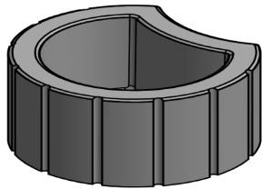
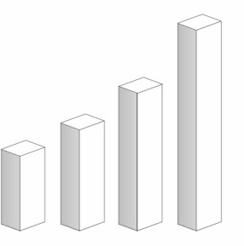
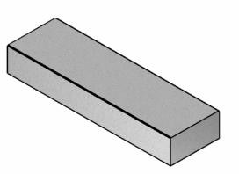
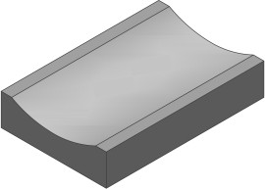
Примечания:
Залоговая стоимость поддона 500 рублей, возврат поддонов осуществляется в течении 30 дней с даты отгрузки.

